**22.04.2020 BIOLOGIA** Kl. VIII

Temat: **Materia i energia w ekosystemie**

1.Materia w przyrodzie

2.Obieg węgla w przyrodzie

3.Zaburzenia krążenia materii

4.Energia w ekosystemie

5.Piramidy ekologiczne

*Proszę zapoznać się z treścią tematu z podręcznika str.125-128 i sporządzić notatkę wg. wzoru:*

Ad.1-4)

*Każdy ekosystem charakteryzuje się* ***zamkniętym obiegiem materii****. Obejmuje on pierwiastki, które krążą pomiędzy organizmami, a otaczającym je środowiskiem (np. obieg węgla - str. 126 rys.)* ***Materia krąży*** *w ekosystemie zataczając koło – przechodzi ze środowiska do kojonych poziomów troficznych (producentów – konsumentów – reducentów) i z powrotem do środowiska - obrazuje to rysunek na str. 125.*

*Pod wzglądem energetycznym ekosystem jest* ***układem otwartym*** *i wymaga stałego dopływu energii z zewnątrz.* ***Energia przepływa*** *przez ekosystem. Podczas przepływu energii na kolejne poziomy troficzne następują jej ubytki. Przepływ energii przez ekosystem obrazuje poniższy schemat.*

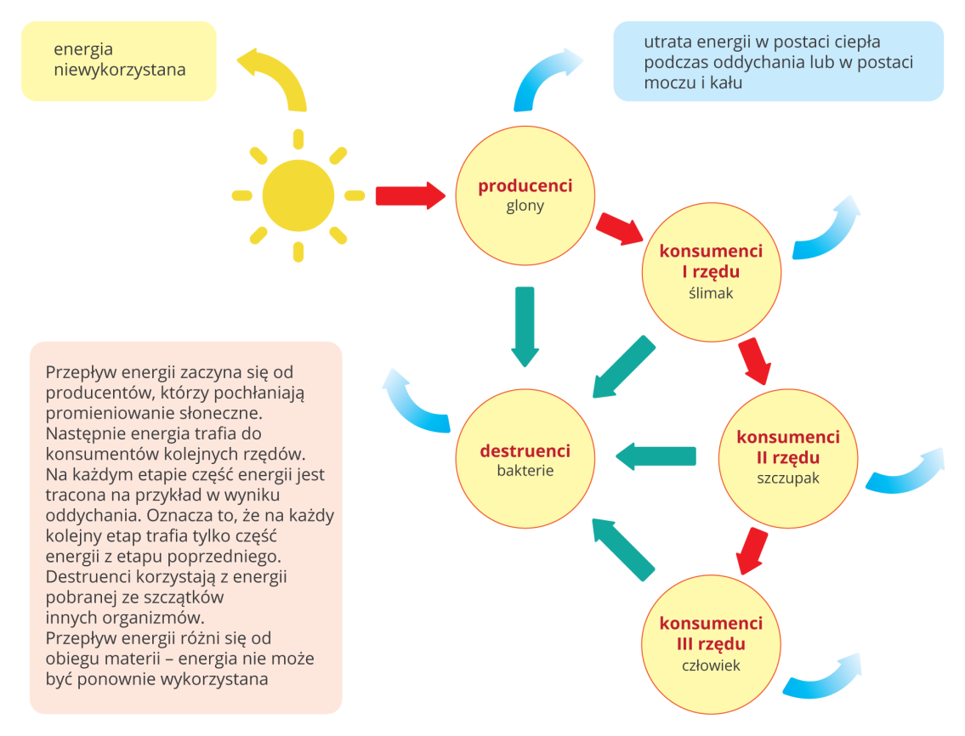

*Do ostatniego ogniwa dopływa bardzo mała ilość energii. Jest to przyczyna faktu że w przyrodzie jest mało dużych drapieżników a łańcuchy pokarmowe składają się najwyżej z 5 ogniw.*

*Ad.5.)*

Zależności pokarmowe w ekosystemie można przedstawić również w formie piramidy - str. 128 - rysunek. Wynika to z faktu, że w zdecydowanej większości ekosystemów na każdym, wyższym poziomie troficznym liczba osobników jest mniejsze, jednocześnie rośnie wielkość osobników.

*Do podsumowania wiadomości wykorzystajcie pytania zamieszczone na str. 128 pod hasłem ĆWICZENIA? Odpowiedzi udziel ustnie, nie ich trzeba pisać do zeszytu.*